第56回 浜松市高齢者の作品展 出品者募集要領

第56回浜松市高齢者の作品展の出品者を募集します。
この高齢者の作品展は、高齢者の方々の日頃の趣味の成果を発表する場です。
さまざまな思いの詰まったあなたの作品をこの機会に発表してみませんか。
皆さんからのご応募をお待ちしております。

［開催期間］
令和5年11月16日（木）～11月20日（月）
午前9時～午後4時（※最終日11月20日は午後2時まで）

［会 場］
福祉交流センター4階（浜松市中区成子町140-8）

［出品資格］
浜松市内に居住する60歳以上（昭和38年3月31日以前生まれ）の方で、指定日時に作品搬入及び搬出ができる方

［募集期間］
令和5年9月29日（金）午後5時まで

［応募方法］
出品申込書に必要事項を記入し、募集期間内に提出してください。
提出先は、シニアクラブへの加入有無等により異なりますので、ご注意ください。

 |  | シニアクラブ会員の方 | シニアクラブ未加入の方
居住地域 | 中区、東区  西区、南区  北区（三方原・都田地区）  浜北区 | 単位クラブ会長を通じて、応募期間中に地区シニアクラブ連合会長へ提出してください。地区連合会長がとりまとめ、シニアクラブ浜松市事務局へ提出します。 | 各区長寿保険課及び協働センターへ提出してください。各区長寿保険課及び協働センターがとりまとめ、高齢者福祉課へ提出します。
 |  | 事務局  シニアクラブ浜松市  ⇒  連合会長  地区シニアクラブ  ⇒  単位クラブ会長  ⇒  出品者 | 高齢者福祉課  ⇒  水窪・龍山）  春野・佐久間・  （引佐・三ヶ日・  協働センター  各区長寿保険課  ⇒  出品者
 | その他地域 | 各区長寿保険課及び協働センターへ提出してください。各区長寿保険課及び協働センターがとりまとめ、高齢者福祉課へ提出します。 | 各区長寿保険課及び協働センターへ提出してください。各区長寿保険課及び協働センターがとりまとめ、高齢者福祉課へ提出します。
 |  | 高齢者福祉課  ⇒  水窪・龍山）  春野・佐久間・  （引佐・三ヶ日・  協働センター  各区長寿保険課  ⇒  出品者 | 高齢者福祉課  ⇒  水窪・龍山）  春野・佐久間・  （引佐・三ヶ日・  協働センター  各区長寿保険課  ⇒  出品者

［出品作品及び出品料］
出品作品は、出品者により創作された未発表作品（絵画、彫刻、書、写真、手工芸）に限ります。
なお、出品点数は1人3点までとし、出品料は無料とします。

［作品の規格及び制限］
絵画 | ・規格30号(72.7×91.0cm)以内で額装又は軸装とする。  ・壁面展示が可能なものに限る。
彫刻 | ・等身大以内（高180×幅100×奥行100cm程度）とする。  ・重量は100kg以内とする。  ・展示上著しく不安定な作品は受け付けない。
書 | ・表装又は仮表装とし、壁面展示が可能なものとする。  ・色紙・短ざくにより出品する場合は、額装又は台紙張りとする。  ・長さ210cm以内とする。（ギャラリーに展示可能な大きさ）  ・釈文がある場合は作品の横に展示するため、裏面に貼り付けないこと。
写真 | ・額装又は枠張りとする。  ・額のない状態で縦61×横61cm以内とする。なお、何枚かの写真による組写真の場合は、全体のサイズが上記の規格以内のものとする。  ・コラージュ等の画像加工を使用しても可とする。
手工芸 | ・立体作品については等身大以内（高 180×幅100×奥行100cm程度）とし、平面作品（洋服等）については長さ110×幅110㎝ 程度とする。  ・重量は50kg以内とする。  ・展示上著しく不安定な作品は受け付けない。  ・会場内での組み立てに長時間を要する作品は不可とする。
※絵手紙は絵画、ちぎり絵は手工芸として取り扱うものとします。
※電源（コンセント）を使用する作品であっても、展示の際の電源の使用は不可とします。
※盆栽・盆石その他の生木・生草花等を含む作品は、出品不可とします。

［搬 入］
指定の日時に搬入してください。
混雑緩和のため、お住まいの地域により搬入時間を設定してありますので、ご注意ください。

 |  | 日時 | 場所
居住地域 | 中区  南区 | 令和5年11月15日（水）  午前10時～午前11時 | 福祉交流センター4階  ギャラリー43,44
 | その他地域 | 令和5年11月15日（水）  午前11時～正午 | 福祉交流センター4階  ギャラリー43,44
※展示に使用したいもの（ハンガー、マネキン等）がある場合は、搬入時に持参してください。

［搬 出］
指定の日時に搬出してください。
搬入の際にお渡しする搬出票を必ず持参してください。
混雑緩和のため、お住まいの地域により搬出時間を設定してありますので、ご注意ください。

 |  | 日時 | 場所
居住地域 | 中区  南区 | 令和5年11月20日（月）  午後2時～午後2時半 | 福祉交流センター4階  ギャラリー43,44
 | その他地域 | 令和5年11月20日（月）  午後2時半～午後3時 | 福祉交流センター4階  ギャラリー43,44
※受賞者の方は、搬出時間中に表彰式を行うため、式が終わり次第搬出をお願いします。
［表 彰 等］
次の3賞の表彰を令和5年11月20日（月）午後2時から福祉交流センター1階『交歓の広場』にて行います。

最高齢者賞 | 各部門の最高齢者出品作品（5作品）
殊勲賞 | 来場者アンケートにより決定した優れた作品（6作品）
技能賞 | 来場者アンケートにより決定した独特の技術を評価できる作品（6作品）
※来場者アンケート実施期間は、令和5年11月16日（木）～11月18日（土）正午とします。
※受賞の優先順位は、最高齢者賞、殊勲賞、技能賞の順とし、1賞のみの受賞とします。
※受賞者には、令和5年11月18日（土）夕方以降に連絡しますので、受賞者は可能な限り表彰式にご出席ください。
※出品者には、搬出の際に提出いただく搬出票と引き換えに記念品を贈呈します。

［注意事項］
・募集期間を過ぎた場合は、受付できませんのでご注意ください。
・会場の都合上、応募多数の場合は、シニアクラブ加入有無等により選考のうえ、出品をお断りさせていただくことがあります。応募多数により出品をお断りさせていただく場合は、令和5年10月末日までに連絡させていただきます。
・作品の状態等によっては、展示会場の運営上、出品をお断りさせていただくことがあります。
・出品作品の題名の変更、出品の取りやめ等の場合は、速やかに連絡してください。
・出品作品の展示場所や展示方法については主催者が決定することとし、出品者の希望に添えない場合があります。
・出品作品の保管については努めて注意を払いますが、損傷等について主催者は責任を負わないものとします。
・出品作品は、撮影し、高齢者の作品展のPR等に活用させていただく場合がありますので、あらかじめご了承ください。特に肖像権が関わる場合は、事前に了承を得たうえで出品してください。
・入賞作品は、撮影し、参加者全員の記念品となる
カレンダーのデザインとして使用させて
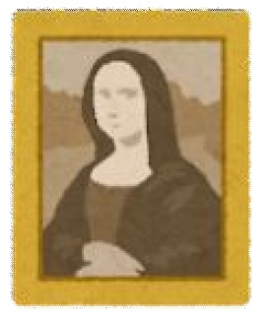
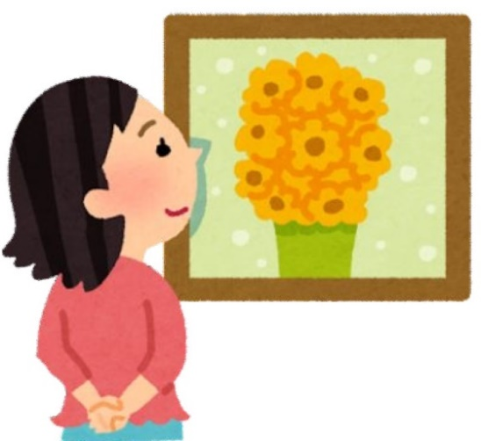
いただきます。あらかじめご了承の上で
出品をお願いします。
・この要領に定めのない事項については、
必要に応じて主催者が決定します。

［主 催］
浜松市、シニアクラブ浜松市（一般社団法人浜松市老人クラブ連合会）

［問い合わせ］
浜松市 健康福祉部 高齢者福祉課
TEL：053-457-2789 FAX：053-458-4885

シニアクラブ浜松市（一般社団法人浜松市老人クラブ連合会）
TEL：053-454-0072 FAX：053-454-0072

